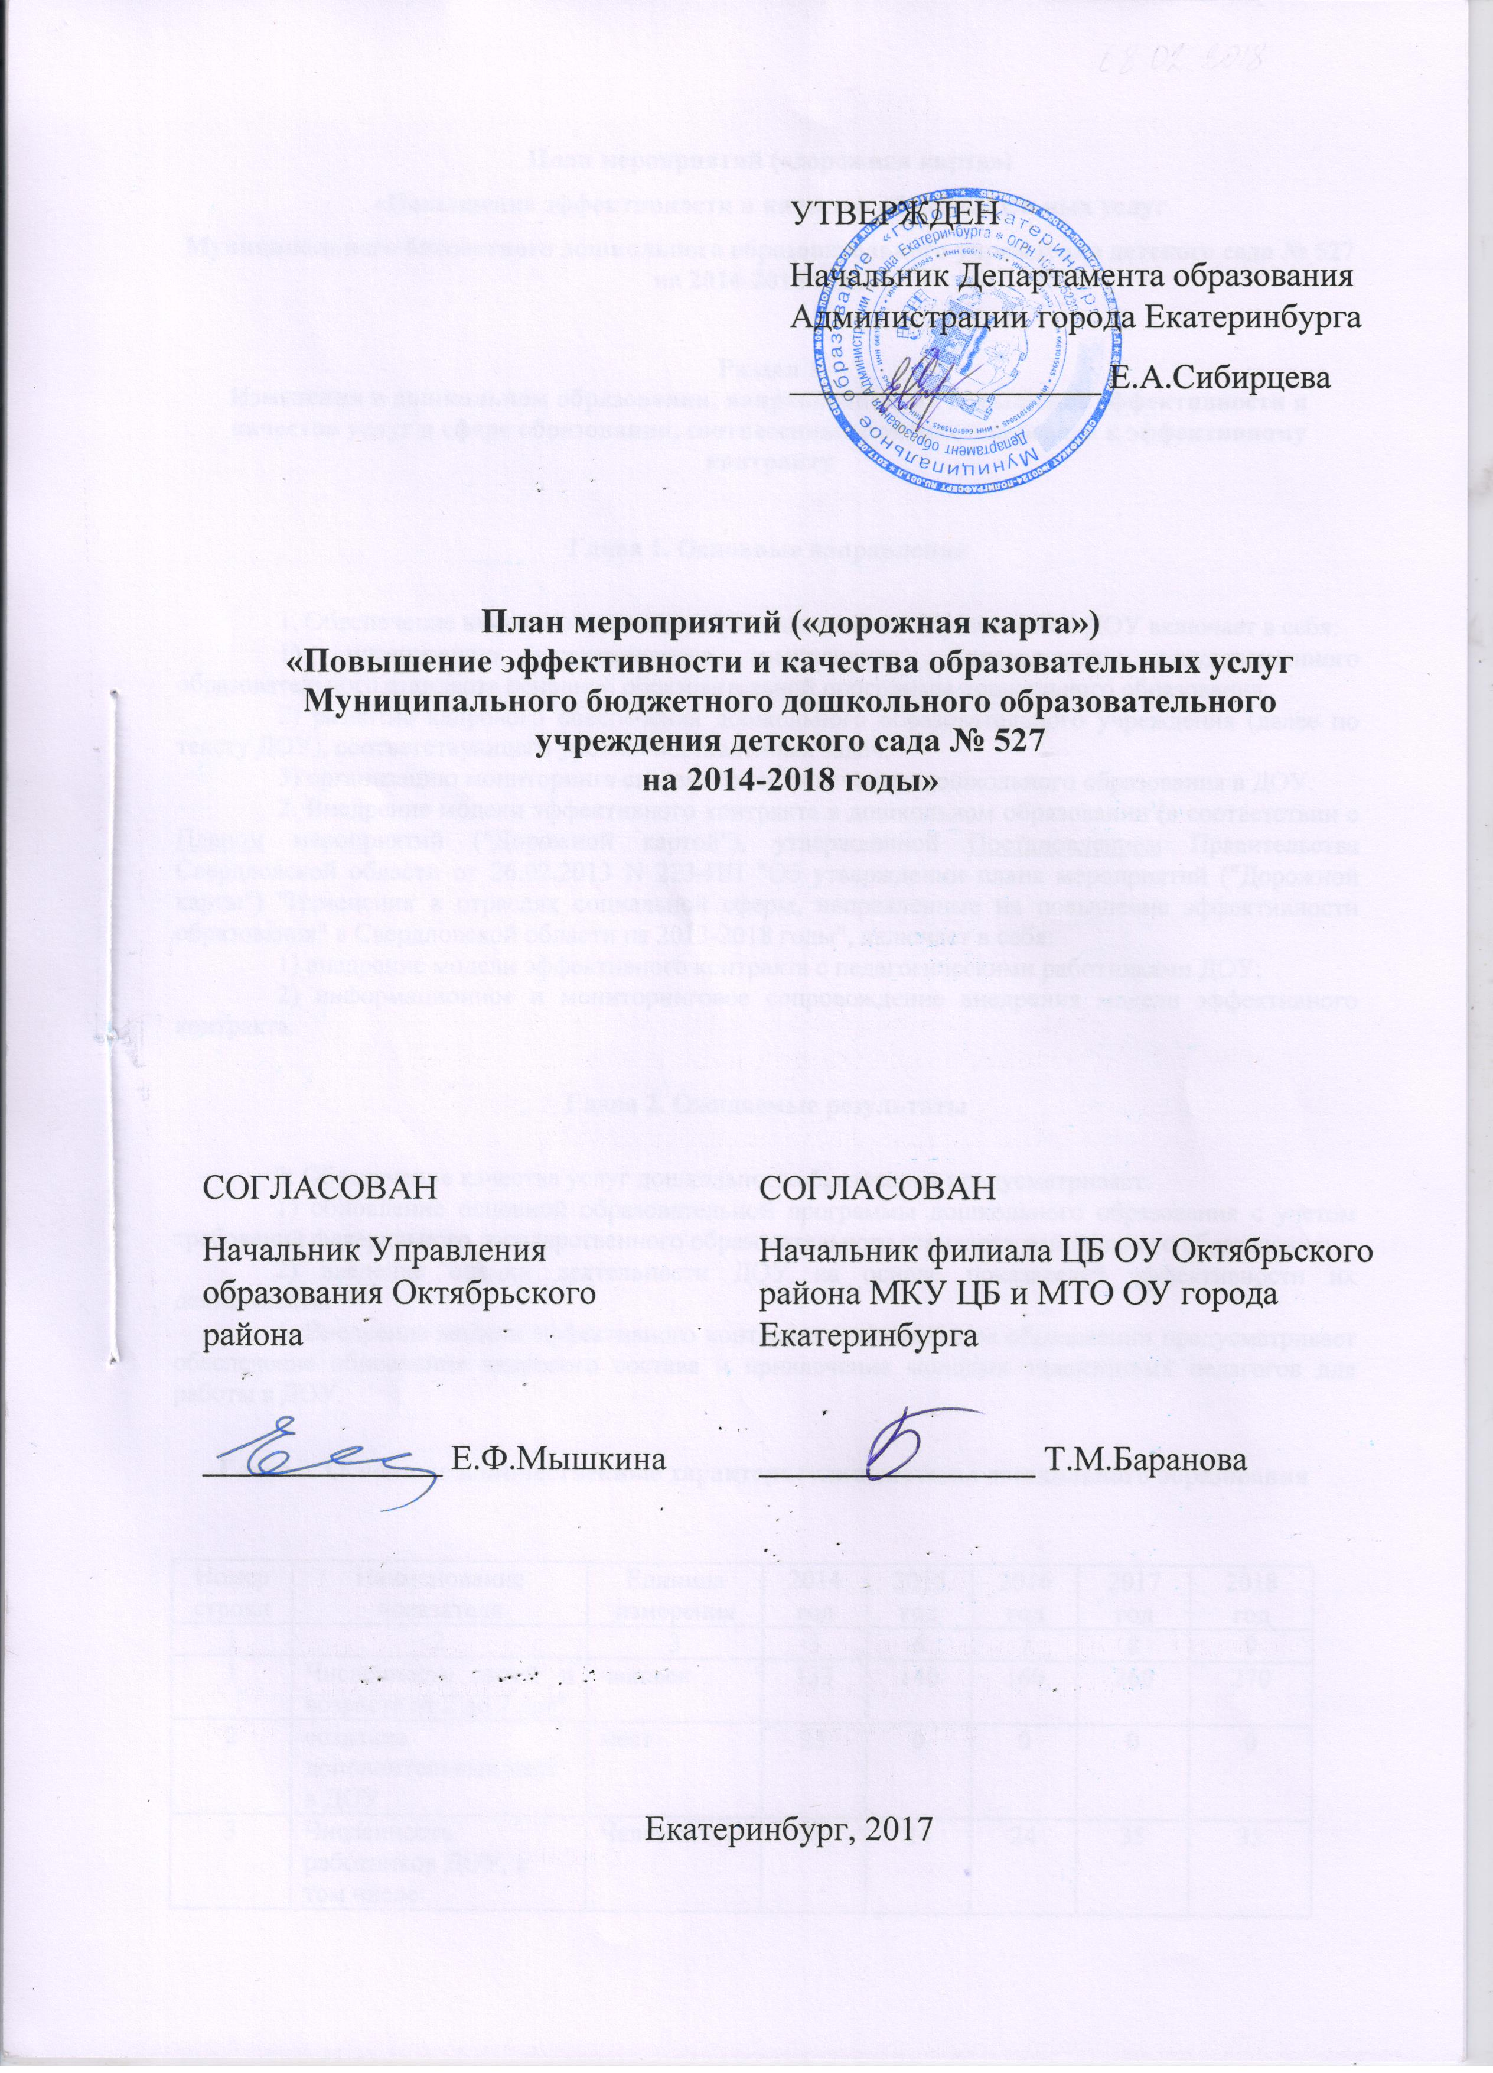
План мероприятий («дорожная карта»)
«Повышение эффективности и качества образовательных услуг
Муниципального бюджетного дошкольного образовательного учреждения детского сада № 527 на 2014-2018 годы»

Раздел 1
Изменения в дошкольном образовании, направленные на повышение эффективности и качества услуг в сфере образования, соотнесенные с этапами перехода к эффективному контракту

Глава 1. Основные направления

1. Обеспечение высокого качества услуг дошкольного образования в ДОУ включает в себя:
1) организацию качественного выполнения федерального государственного образовательного стандарта основной образовательной программы дошкольного образования;
2) развитие кадрового обеспечения дошкольного образовательного учреждения (далее по тексту ДОУ), соответствующего уровню поставленных задач;
3) организацию мониторинга системы оценки качества дошкольного образования в ДОУ.
2. Внедрение модели эффективного контракта в дошкольном образовании (в соответствии с Планом мероприятий ("Дорожной картой"), утвержденной Постановлением Правительства Свердловской области от 26.02.2013 N 223-ПП "Об утверждении плана мероприятий ("Дорожной карты") "Изменения в отраслях социальной сферы, направленные на повышение эффективности образования" в Свердловской области на 2013-2018 годы", включает в себя:
1) внедрение модели эффективного контракта с педагогическими работниками ДОУ;
2) информационное и мониторинговое сопровождение внедрения модели эффективного контракта.

Глава 2. Ожидаемые результаты

3. Обеспечение качества услуг дошкольного образования предусматривает:
1) обновление основной образовательной программы дошкольного образования с учетом требований федерального государственного образовательного стандарта дошкольного образования;
2) введение оценки деятельности ДОУ на основе показателей эффективности их деятельности.
4. Внедрение модели эффективного контракта в дошкольном образовании предусматривает обеспечение обновления кадрового состава и привлечение молодых талантливых педагогов для работы в ДОУ.

Глава 3. Основные количественные характеристики системы дошкольного образования

Номер строки | Наименование показателя | Единица измерения | 2014 год | 2015 год | 2016 год | 2017 год | 2018 год
1 | 2 | 3 | 5 | 6 | 7 | 8 | 9
1 | Численность детей в возрасте от 2 до 7 лет* | человек | 133 | 140 | 160 | 260 | 270
2 | создание дополнительных мест в ДОУ | мест | 25 | 0 | 0 | 0 | 0
3 | Численность работников ДОУ, в том числе: | Человек | 24 | 24 | 24 | 35 | 35
4 | численность педагогических работников | Человек | 8 | 8 | 9 | 15 | 15
5 | Численность воспитанников ДОУ в расчете на 1 педагогического работника | Человек | 16,6 | 17,5 | 17,8 | 17,3 | 18,0
* Мероприятие способствует повышению показателя охвата детей услугами дошкольного образования, но не приводит к сокращению очереди на устройство детей в муниципальные дошкольные образовательные организации.

Глава 4. Мероприятия по повышению эффективности и качества услуг в сфере дошкольного образования, соотнесенные с этапами перехода к эффективному контракту

Номер строки | Наименование мероприятия | Ответственный исполнитель | Срок реализации, год | Показатели
1 | 2 | 3 | 4 | 5
 | Реализация мероприятий, направленных на ликвидацию очередности на зачисление детей в дошкольные образовательные организации
1 | Мониторинг выполнения требований к условиям предоставления услуг в сфере дошкольного образования и мониторинг их выполнения, в том числе: | ДОУ | 2014-2015 | Проведение мониторинга выполнения требований к условиям предоставления услуг в сфере дошкольного  образования
2 | Организация качественного выполнения федеральных государственных требований к структуре и условиям реализации основной общеобразовательной программы дошкольного образования, в том числе | ДОУ | 2014 | Соблюдение лицензионных условий
3 | Организация качественного выполнения федеральных государственных требований к структуре и условиям реализации основной общеобразовательной программы дошкольного образования | ДОУ | 2014 | Соблюдение лицензионных условий
4 | Актуализация образовательных программ в соответствии с федеральными государственными образовательными стандартами (далее - ФГОС) дошкольного образования | ДОУ | 2014-2016 | Наличие в ДОУ образовательных программ, соответствующих ФГОС дошкольного образования
5 | Обеспечение качественного выполнения установленных Министерством общего и профессионального образования Свердловской области требований к условиям организации дошкольного образования, к кадровым условиям реализации основной общеобразовательной программы дошкольного образования, характеристикам образовательной среды, взаимодействию педагога с детьми, направленному на развитие способностей, стимулирующих инициативность, самостоятельность и ответственность воспитанников | ДОУ | 2014-2016 | Организация дошкольного образования в  соответствии с требованиями к кадровым условиям реализации основной общеобразовательной программы дошкольного образования и характеристикам образовательной среды, взаимодействию педагога с детьми, направленному на развитие способностей, стимулирующих инициативность, самостоятельность и ответственность дошкольников
6 | Кадровое обеспечение системы дошкольного образования: подготовка, повышение квалификации и переподготовка педагогических работников дошкольного образования, в том числе: | ДОУ | 2014-2018 | Увеличение численности педагогических работников дошкольных образовательных организаций, имеющих педагогическое образование, в общей численности педагогических работников дошкольных образовательных организаций, численности педагогических работников дошкольных образовательных организаций, повысивших квалификацию и (или) прошедших профессиональную переподготовку, в общей численности педагогических работников дошкольных образовательных организаций
7 | Внедрение должностных инструкций педагогических работников дошкольных образовательных организаций | ДОУ | 2014-2018 | Наличие должностных инструкций  педагогических работников дошкольной образовательной организации
8 | Организация внедрения системы оценки качества дошкольного образования, в том числе: | ДОУ | 2014-2018 | Доля муниципальных дошкольных образовательных организаций в общей численности дошкольных образовательных организаций, в которых оценка деятельности дошкольных образовательных организаций, их руководителей и основных категорий работников осуществляется с применением показателей эффективности деятельности подведомственных организаций дошкольного образования  (80 процентов)
9 | Внедрение системы оценки качества дошкольного образования, использование показателей эффективности деятельности дошкольных образовательных организаций, их руководителей и основных категорий работников для дифференциации заработной платы педагогических работников | ДОУ | 2014 | Доля дошкольных образовательных организаций, внедривших систему и использование показателей  эффективности деятельности дошкольных образовательных организаций, их руководителей и основных категорий работников для дифференциации заработной платы педагогических работников
10 | Организация внедрения модели эффективного контракта с педагогическими работниками дошкольных образовательных организаций, разработка требований к условиям выполнения трудовой деятельности педагогическими и другими категориями работников дошкольных образовательных организаций, в том числе: | ДОУ | 2014-2018 | Отношение среднемесячной  заработной платы педагогических работников муниципальных дошкольных образовательных организаций к среднемесячной заработной плате в сфере общего образования в Свердловской области (100 процентов с 2013 года)
11 | апробация моделей эффективного контракта в дошкольном образовании | ДОУ | 2014-2015 | Модель эффективного контракта в дошкольном образовании
12 | использование в практике работы рекомендаций областных исполнительных органов государственной власти по внедрению апробированных моделей эффективного контракта в дошкольном образовании | ДОУ | 2014-2018 | Отношение среднемесячной  заработной платы педагогических работников ДОУ к среднемесячной заработной плате в сфере общего образования в Свердловской области (100 процентов с 2013 года)
13 | разработка положения о стимулировании руководителей муниципальных дошкольных образовательных организаций, направленного на установление взаимосвязи между показателями качества предоставляемых организацией муниципальных услуг и эффективностью деятельности руководителя дошкольной образовательной организации | ДОУ | 2014 | Стимулирование руководителей  дошкольных образовательных организаций, направленное на установление взаимосвязи между показателями качества предоставляемых организацией муниципальных услуг и эффективностью деятельности руководителя дошкольной образовательной организации  (в том числе по результатам независимой оценки)
14 | Проведение работы по заключению трудовых договоров с руководителями дошкольных образовательных организаций в соответствии с типовой формой договора, разработанной органами исполнительной власти Свердловской области | ДОУ | 2014-2018 | Заключение трудовых договоров в рамках мероприятий по внедрению модели эффективного контракта с руководителями дошкольных образовательных организаций (100 процентов)
15 | Информационное и мониторинговое сопровождение внедрения модели эффективного контракта, информационное сопровождение мероприятий по внедрению модели эффективного контракта (организация проведения разъяснительной работы в трудовых коллективах, публикации в средствах массовой информации, проведение семинаров и другие мероприятия), в том числе: | ДОУ | 2014-2018 | Удовлетворенность населения доступностью реализации программ дошкольного образования (80 процентов к 2018 году)
16 | Мониторинг влияния внедрения модели эффективного контракта на качество образовательных услуг в сфере дошкольного образования и удовлетворенности населения качеством дошкольного образования, в том числе выявление лучших практик внедрения модели эффективного контракта | ДОУ | 2014-2018 | Проведение мониторинга влияния внедрения модели эффективного контракта на качество образовательных услуг в сфере дошкольного образования и удовлетворенности населения качеством дошкольного образования, в том числе выявление лучших практик внедрения модели эффективного контракта
17 | Организация сбора и предоставления информации о внедрении модели эффективного контракта, включая показатели развития дошкольного образования | ДОУ | 2014-2018 | Обобщение информации о внедрении модели эффективного контракта, включая показатели развития дошкольного образования
Глава 5. Показатели повышения эффективности и качества услуг в сфере дошкольного образования, соотнесенные с этапами перехода к эффективному контракту

Номер строки | Наименование показателя | Единица измерения | 2014 год | 2015 год | 2016 год | 2017 год | 2018 год | Результаты
1 | 2 | 3 | 4 | 5 | 6 | 7 | 8 | 9
2 | Удельный вес воспитанников ДОУ, обучающихся по программам, соответствующим требованиям ФГОС дошкольного образования, в общей численности воспитанников дошкольных образовательных организаций | Процент | 30,0 | 42,0 | 100,0 | 100,0 | 100,0 | Реализация образовательных программ дошкольного образования, соответствующих требованиям ФГОС дошкольного образования, во всех дошкольных образовательных организациях
3 | Отношение среднемесячной заработной платы педагогических работников ДОУ к среднемесячной заработной плате в сфере общего образования в Свердловской области | Процент | 100,0 | 100,0 | 100,0 | 100,0 | 100,0 | Соответствие среднемесячной заработной платы педагогических работников дошкольных образовательных организаций к среднемесячной заработной плате в сфере общего образования в Свердловской области, повышение качества кадрового состава дошкольного образования с 2013 года
4 | Удельный вес численности педагогических работников ДОУ, получивших педагогическое образование, или прошедших переподготовку, или повысивших квалификацию в этой сфере, в общей численности педагогических работников дошкольных образовательных организаций | Процент | 90,6 | 93,2 | 95,8 | 100,0 | 100,0 | Увеличение педагогических работников дошкольных образовательных организаций, имеющих педагогическое образование, до 100 процентов к 2018 году
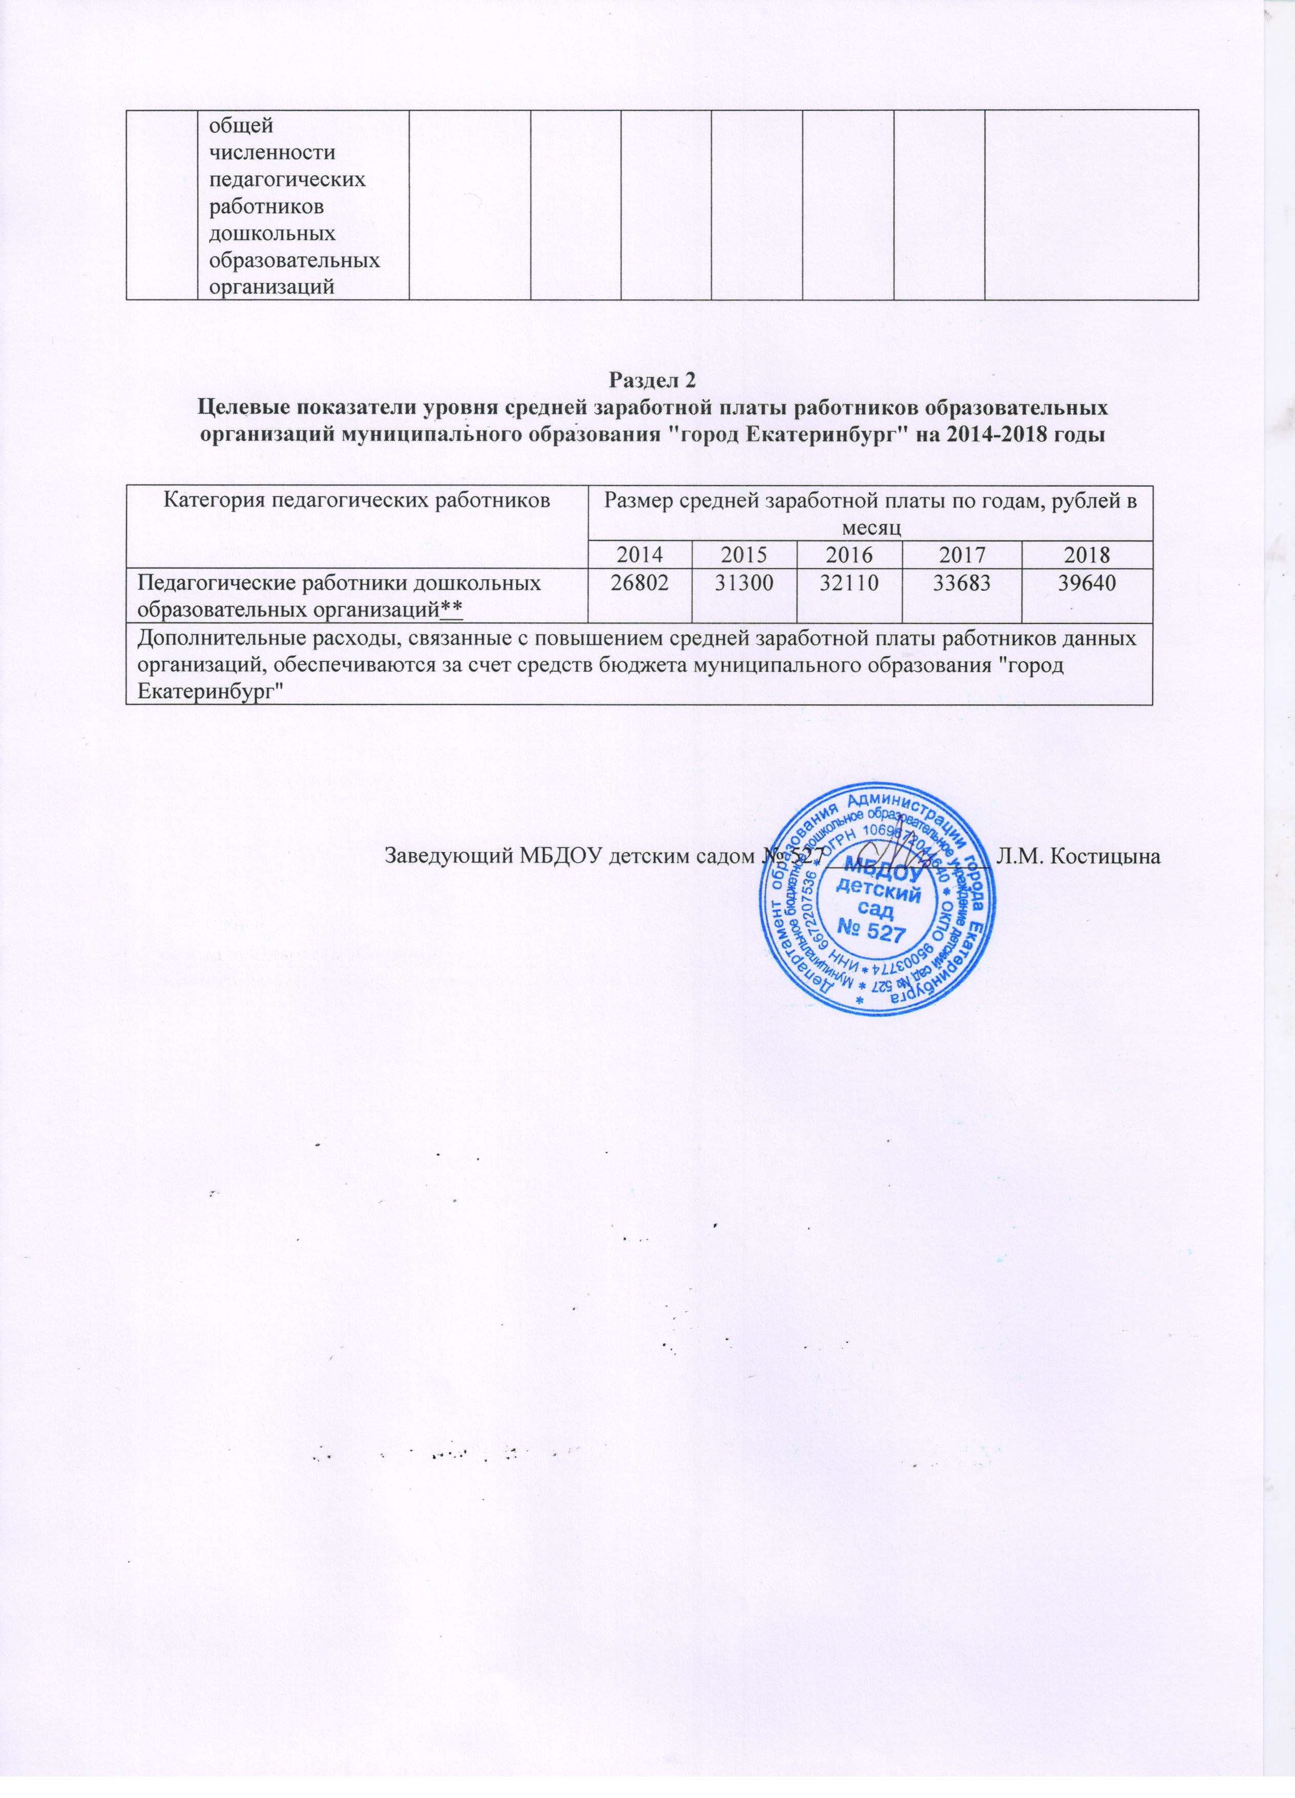

Раздел 2
Целевые показатели уровня средней заработной платы работников образовательных организаций муниципального образования "город Екатеринбург" на 2014-2018 годы

Категория педагогических работников | Размер средней заработной платы по годам, рублей в месяц
Категория педагогических работников | 2014 | 2015 | 2016 | 2017 | 2018
Педагогические работники дошкольных образовательных организаций** | 26802 | 31300 | 32110 | 34052 | 39640
Дополнительные расходы, связанные с повышением средней заработной платы работников данных организаций, обеспечиваются за счет средств бюджета муниципального образования "город Екатеринбург"

Заведующий МБДОУ детским садом № 527______________ Л.М. Костицына



